Deska windsurfingowa rrd firewave - gdzie kupić używaną?
Gdzie kupować nowe i używane deski na windsurfing? Sprawdź w Boardserwis, gdzie dostępna jest deska windsurfingowa rrd firewave i inne.

Deska windsurfingowa rrd firewave - czy jest warta Twojej uwagi?
Czy deska windsurfingowa rrd firewave jest warta Twojej uwagi? Przeczytaj o niej w naszym artykule. Sprawdź również, gdzie warto kupować nowe i używane deski do sportów wodnych.
Gdzie kupić używane deski windsurfingowe?

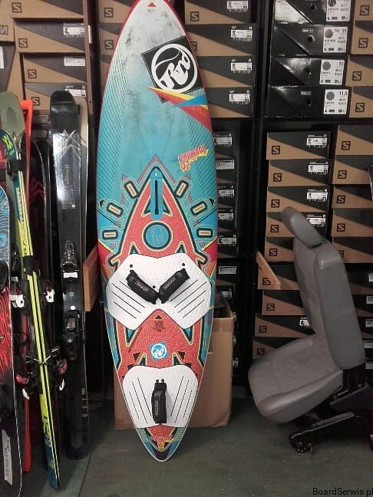
Sporty wodne takie jak windsurfing czy też kitesurfing to dyscypliny sportowe, które można uprawiać tylko jeśli mamy odpowiedni sprzęt. Możemy go oczywiście wypożyczyć, zamiast kupować własny, niemniej jednak w obu przypadkach taka zabawa nie będzie należała do tanich. Dlatego też wiele osób szuka okazji w sieci, na zaopatrzenie się w dobrej jakości sprzęt jak deska windsurfingowa rrd firewave, od sprawdzonych producentów - w niższej cenie.
Deska windsurfingowa rrd firewave w BoardSerwis
Gdzie kupować nowe i używane deski do windsurfingu? Szeroki wybór akcesoriów sportowych związanych z uprawianiem Sportów Wodnych znajdziemy w sklepie internetowym boardserwis to właśnie w ofercie tego sklepu dostępna jest używana deska windsurfingowa rrd firewave, która utrzymana jest w świetnym stanie! Sprawdź ją i inne produkty Boardserwis, odwiedzając sklep online.

